Министерство образования Республики Беларусь
Учреждение образования
“Брестский Государственный технический университет”
Кафедра ИИТ

Лабораторная работа №2
По дисциплине “Математические основы интеллектуальных систем”
Тема: “Нахождение эйлеровых и гамильтоновых циклов в неориентированном графе”

Выполнил:
Студент 2 курса
Группы ИИ-23
Романюк А. П.
Проверил:
Козинский А. А.

Брест 2023
Цель: научиться находить эйлеровы и гамильтовы циклы в графе.
Ход работы:
Задание 1
Написать программу нахождения эйлерова цикла в графе. Результатом программы является последовательность вершин в цикле. Предусмотреть проверку критерия на наличия эйлерова цикла в графе.
Граф:
(1,2),(1,3),(1,4),(1,6),(2,3),(3,4),(3,5),(4,5),(4,6)
#include "Graph.h"

int main()
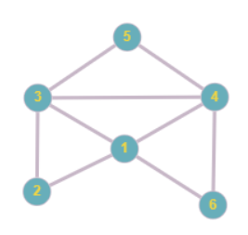
{
ifstream inp("input.txt");

if (inp.is_open()) {
int numV, numAdj;
inp >> numV >> numAdj;
Graph g(numV);
for (int i = 0; i < numAdj; i++) {
int a, b;
inp >> a >> b;
g.addEdge(a - 1, b - 1);
}
g.showcycle();

}
else cout << "file not found";

return 0;
}

Реализация функции showCycle из файла Graph_LIB:
bool Graph::is_euralian()
{
int num = 0;
for (int i = 0; i < numvert; i++) {
if (adjLists[i].size() == 0) return false;
if (adjLists[i].size() % 2 != 0) num++;
}
if (num == 0) return true; else return false;
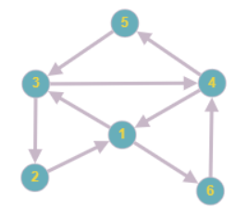
}

void Graph::findcycle(int V, vector<int>& way) {
while (!adjLists[V].empty()) {
int u = adjLists[V].front();
for (auto i = adjLists[V].begin(); i != adjLists[V].end(); ++i) {
if (*i == u) {
adjLists[V].erase(i);
break;
}
}
for (auto i = adjLists[u].begin(); i != adjLists[u].end(); ++i) {
if (*i == V) {
adjLists[u].erase(i);
break;
}
}
findcycle(u, way);
}
way.push_back(V);
}

void Graph::showcycle() {
if (!is_euralian()) {
cout << "graph is not euralian" << endl;
return;
}
ofstream out("output.txt");
int start = 0;
vector<int> way;

findcycle(start, way);

cout << "эйлеров цикл: ";

for (int a : way) {
cout << a + 1 << " ";
out << a + 1 << " ";
}

cout << endl;
}

Задание 2
Написать программу нахождения гамильтонова цикла в графе. Результат программы – последовательность вершин цикла
Граф:
(a,c),(a,b),(b,d),(b,e),(c,d),(c,f),
(d,f),(d,e),(e,g),(f,g)→
→ (1,3),(1,2),(2,4),(2,5),(3,4),(3,6),(4,6),(4,5),(5,7),(6,7)

#include "Graph.h"

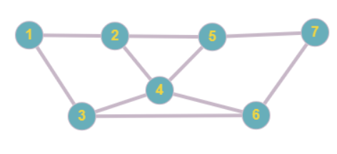
int main()
{
ifstream inp("input.txt");

if (inp.is_open()) {
int numV, numAdj;
inp >> numV >> numAdj;
Graph g(numV);
for (int i = 0; i < numAdj; i++) {
int a, b;
inp >> a >> b;
g.addEdge(a - 1, b - 1);
}
g.hamiltonianCycle();


}
else cout << "file not found";

return 0;
}
Реализация функции hamiltonianCycle из файла Graph:

bool Graph::hamiltonianCycle() {
ofstream out("output.txt");
for (int i = 0; i < numvert; ++i) {
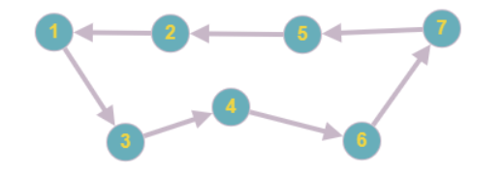
visited[i] = false;
}
path.push_back(0);
visited[0] = true;

if (findHamiltonian(0)) {
cout << "Гамильтонов цикл: ";
for (int vertex : path) {
cout << vertex << " ";
out << vertex << " ";
}
cout << path[0] << "\n";
out << path[0] << "\n";
return true;
}

cout << "Гамильтонов цикл не найден.\n";
return false;
}

bool Graph::findHamiltonian(int v) {
if (path.size() == numvert) {
int lastVertex = path.back();
int firstVertex = path[0];
for (int neighbor : adjLists[lastVertex]) {
if (neighbor == firstVertex) {
return true;
}
}
return false;
}

for (int neighbor : adjLists[v]) {
if (!visited[neighbor]) {
visited[neighbor] = true;
path.push_back(neighbor);

if (findHamiltonian(neighbor)) {
return true;
}

visited[neighbor] = false;
path.pop_back();
}
}

return false;
}

Вывод: в ходе лабораторной работы я научился находить эйлеровы и гамильтовы циклы в графах.

